1. **Поясните разницу между полудуплексными и дуплексными каналами данными.**

При полудуплексном типе связи оба абонента имеют возможность принимать и передавать сообщения. Каждый узел имеет в своём составе и приёмник, и передатчик, но одновременно они работать не могут.  В каждый момент времени канал связи образуют передатчик одного узла и приёмник другого.

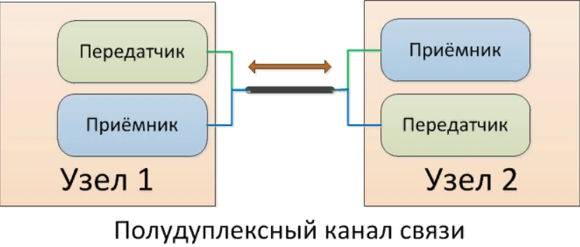

По дуплексному каналу данные могут передаваться в обе стороны одновременно. Каждый из узлов связи имеет приёмник и передатчик. После установления связи передатчик первого абонента соединяется с приёмником второго и наоборот.

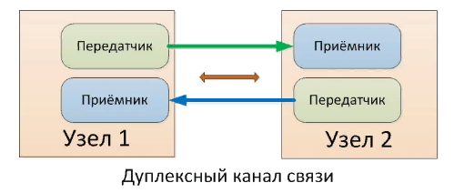

Симплексный канал связи — это односторонний канал, данные по нему могут передаваться только в одном направлении. Первый узел способен отсылать сообщения, второй может только принимать их, но не может подтвердить получение или ответить. Типичным примером каналов связи этого типа является речевое оповещение в школах, больницах и других учреждениях. Другой пример — радио и телевидение.

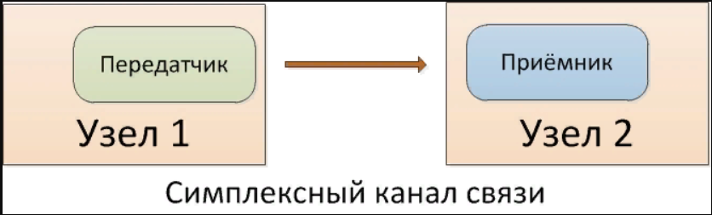

1. **Какой тип канала применяется HTTP-протоколом.**

Полудуплексный

1. **Поясните понятие WebSocket.**

WebSocket представляет собой альтернативу HTTP, его можно применять для организации обмена данными в веб-приложениях. Этот протокол позволяет создавать долгоживущие двунаправленные каналы связи между клиентом и сервером. После установления соединения канал связи остаётся открытым, что даёт в распоряжение приложения очень быстрое соединение, характеризующееся низкими задержками и небольшой дополнительной нагрузкой на систему.

Протокол WebSocket поддерживают все современные браузеры.

HTTP и WebSocket — это очень разные протоколы, в которых используются различные подходы к обмену данными. HTTP основан на модели «запрос — ответ»: сервер отправляет клиенту некие данные после того, как они будут запрошены. В случае с WebSocket:

* Сервер может отправлять сообщения клиенту по своей инициативе, не дожидаясь поступления запроса от клиента.
* Клиент и сервер могут обмениваться данными одновременно.
* При передаче сообщения используется крайне малый объём служебных данных. Это, в частности, ведёт к низким задержкам при передаче данных.

Протокол WebSocket очень хорошо подходит для организации связи в режиме реального времени по каналам, которые долго остаются открытыми. HTTP, в свою очередь, отлично подходит для организации эпизодических сеансов связи, инициируемых клиентом. В то же время надо отметить, что, с точки зрения программирования, реализовать обмен данными по протоколу HTTP гораздо проще, чем по протоколу WebSocket.

1. **Какой тип канала применяется WebSocket-протоколом.**

Дуплексный

1. **Поясните понятия «широковещательное сообщение» (broadcast), «широковещательный сервер».**

**Широковещательные сообщения** - тип сообщений, не имеющих адресата. Рассылаются на все устройства, находящиеся в сети. Если устройство настроено на прием, то сообщение принимается.